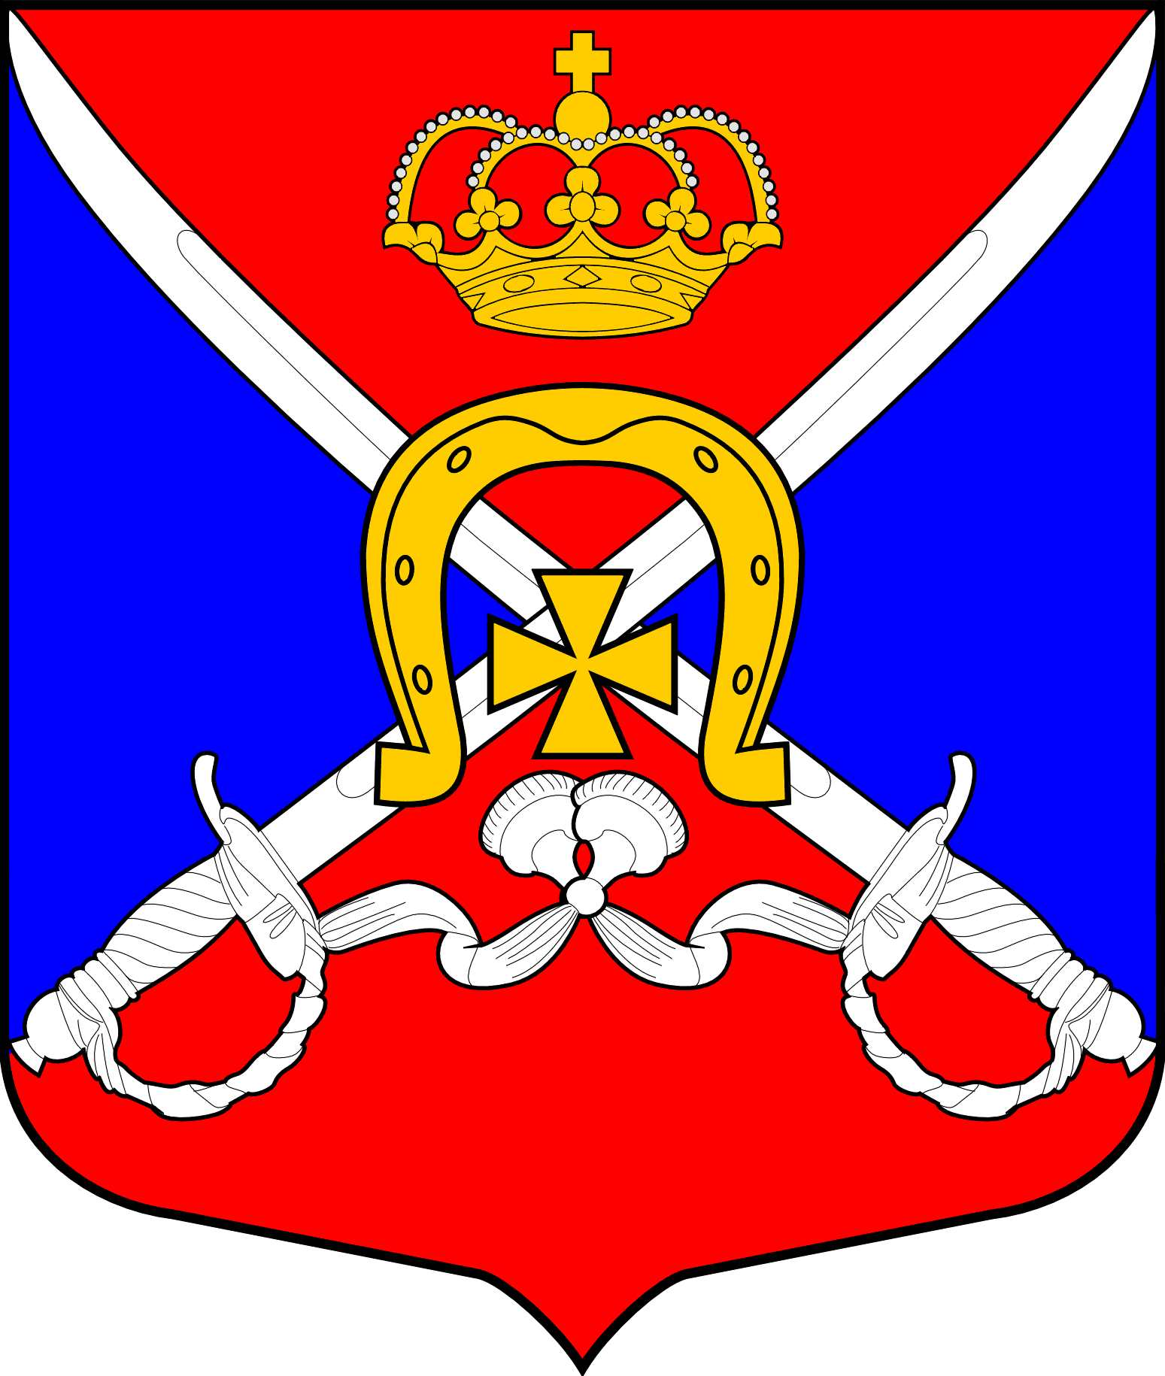

МЕСТНАЯ АДМИНИСТРАЦИЯ

ВНУТРИГОРОДСКОГО МУНИЦИПАЛЬНОГО ОБРАЗОВАНИЯ

САНКТ-ПЕТЕРБУРГА МУНИЦИПАЛЬНЫЙ ОКРУГ ДАЧНОЕ

пр. Ветеранов, д. 69, Санкт-Петербург, 198255, тел./факс (812) 752-92-83, 752-94-19
E-mail: mo_dachnoe27@mail.ru, http://www.dachnoe.ru
ОГРН 1047808023185, ИНН 7805300419, КПП 780501001

ПОСТАНОВЛЕНИЕ

от «04» августа 2017 года № 103

О передаче полномочия органа опеки и попечительства Местной Администрации Муниципального образования Муниципальный округ Дачное по подготовке граждан, выразивших желание стать опекунами или попечителями несовершеннолетних граждан либо принять детей, оставшихся без попечения родителей, на воспитание в семью в иных установленных семейным законодательством Российской Федерации формах

На основании части 4 статьи 6 Федерального закона от 24.04.2008 № 48-ФЗ «Об опеке и попечительстве», Постановления Правительства РФ от 18.05.2009 №423 «Об отдельных вопросах осуществления опеки и попечительства в отношении несовершеннолетних граждан», Приказа Минобрнауки РФ от 14.09.2009 № 334 «О реализации Постановления Правительства Российской Федерации от 18 мая 2009 г. № 423», Постановлений Местной Администрации МО Дачное от 19.07.2017 №92, на основании заявлений и документов, представленных организациями, участвующими в отборе, и с учетом рекомендаций Комиссии Местной Администрации Муниципального образования Муниципальный округ Дачное по отбору образовательных организаций, медицинских организаций, организаций, оказывающих социальные услуги, или иных организаций для осуществления полномочия органа опеки и попечительства по подготовке граждан, выразивших желание стать опекунами или попечителями несовершеннолетних граждан либо принять детей, оставшихся без попечения родителей, на воспитание в семью в иных установленных семейным законодательством Российской Федерации формах, содержащихся в Протоколе заседания Комиссии от 28.07.2017 г.,

- Для осуществления на безвозмездной основе передать полномочие органа опеки и попечительства Местной Администрации Муниципального образования Муниципальный округ Дачное по подготовке граждан, выразивших желание стать опекунами или попечителями несовершеннолетних граждан либо принять детей, оставшихся без попечения родителей, на воспитание в семью в иных установленных семейным законодательством Российской Федерации формах следующим организациям:
1.1 Санкт-Петербургскому государственному бюджетному учреждению центр для детей-сирот и детей, оставшихся без попечения родителей «Центр содействия семейному воспитанию № 6»;
1.2 Санкт-Петербургскому государственному бюджетному учреждению центр для детей-сирот и детей, оставшихся без попечения родителей «Центр содействия семейному воспитанию № 5»;
1.3 Благотворительному фонду помощи детям, оставшимся без попечения родителей «Дети ждут».

- Заключить договоры о передаче для осуществления на безвозмездной основе полномочия органа опеки и попечительства Местной Администрации Муниципального образования Муниципальный округ Дачное по подготовке граждан, выразивших желание стать опекунами или попечителями несовершеннолетних граждан, либо принять детей, оставшихся без попечения родителей, на воспитание в семью и в иных установленных семейным законодательством Российской Федерации формах, сроком с 01.09.2017 до 31.08.2018 года со следующими организациями:
2.1. Санкт-Петербургским государственным бюджетным учреждением центр для детей-сирот и детей, оставшихся без попечения родителей «Центр содействия семейному воспитанию № 6»;
2.2. Санкт-Петербургским государственным бюджетным учреждением центр для детей-сирот и детей, оставшихся без попечения родителей «Центр содействия семейному воспитанию № 5»;
2.3. Благотворительным фондом помощи детям, оставшимся без попечения родителей «Дети ждут».

- Постановление вступает в силу с момента его подписания.

- Контроль за исполнением настоящего Постановления оставляю за собой.

Глава Местной Администрации
МО Дачное М.Б.Середкин

